TÍTULO

Nome do autor 1
Nome do autor 2

Resumo
Aqui fica o resumo. Exemplo de texto: O Lorem Ipsum é um texto modelo da indústria tipográfica e de impressão. O Lorem Ipsum tem vindo a ser o texto padrão usado por estas indústrias desde o ano de 1500, quando uma misturou os caracteres de um texto para criar um espécime de livro. Este texto não só sobreviveu 5 séculos, mas também o salto para a tipografia electrónica, mantendo-se essencialmente inalterada. Foi popularizada nos anos 60 com a disponibilização das folhas de Letraset, que continham passagens com Lorem Ipsum, e mais recentemente com os programas de publicação como o Aldus PageMaker que incluem versões do Lorem Ipsum.
Palavras-chave: Palavra-chave nº 1; Palavra-chave nº 2; Palavra-chave nº 3.

Abstract
Here's the summary. Example text: Lorem Ipsum is simply dummy text of the printing and typesetting industry. Lorem Ipsum has been the industry's standard dummy text ever since the 1500s, when someone scrambled a type specimen book and scrambled it. It has survived not only five centuries, but also the leap into electronic typesetting, remaining essentially unchanged. It was popularised in the 1960s with the release of Letraset sheets containing Lorem Ipsum passages, and more recently with desktop publishing software like Aldus PageMaker including versions of Lorem Ipsum.
Keywords: Keyword #1; Keyword #2; Keyword #3.

1 TÍTULO
1.1 SUBTÍTULO
1.1.1 Subsubtítulo
1.1.1.1 Subsubsubtítulo
Exemplo de texto: O Lorem Ipsum é um texto modelo da indústria tipográfica e de impressão. O Lorem Ipsum tem vindo a ser o texto padrão usado por estas indústrias desde o ano de 1500, quando uma misturou os caracteres de um texto para criar um espécime de livro. Este texto não só sobreviveu 5 séculos, mas também o salto para a tipografia electrónica, mantendo-se essencialmente inalterada. Foi popularizada nos anos 60 com a disponibilização das folhas de Letraset, que continham passagens com Lorem Ipsum, e mais recentemente com os programas de publicação como o Aldus PageMaker que incluem versões do Lorem Ipsum.
O Lorem Ipsum é um texto modelo da indústria tipográfica e de impressão. O Lorem Ipsum tem vindo a ser o texto padrão usado por estas indústrias desde o ano de 1500, quando uma misturou os caracteres de um texto para criar um espécime de livro. Este texto não só sobreviveu 5 séculos, mas também o salto para a tipografia electrónica, mantendo-se essencialmente inalterada. Foi popularizada nos anos 60 com a disponibilização das folhas de Letraset, que continham passagens com Lorem Ipsum, e mais recentemente com os programas de publicação como o Aldus PageMaker que incluem versões do Lorem Ipsum.

Tabela 1 – Nome da tabela
Teste 1 | Teste 2 | Teste 3
Teste 4 | Teste 5 | Teste 6
Teste 7 | Teste 8 | Teste 9
Teste 10 | Teste 11 | Teste 12
Fonte: www.google.com

Imagem 1 – Título da imagem. Este aqui é um título grande, com mais de uma linha, e que, portanto, ficará justificado. O restante, no entanto, fica centralizado (imagem e fonte – a não ser que a fonte também tenha mais de uma linha).
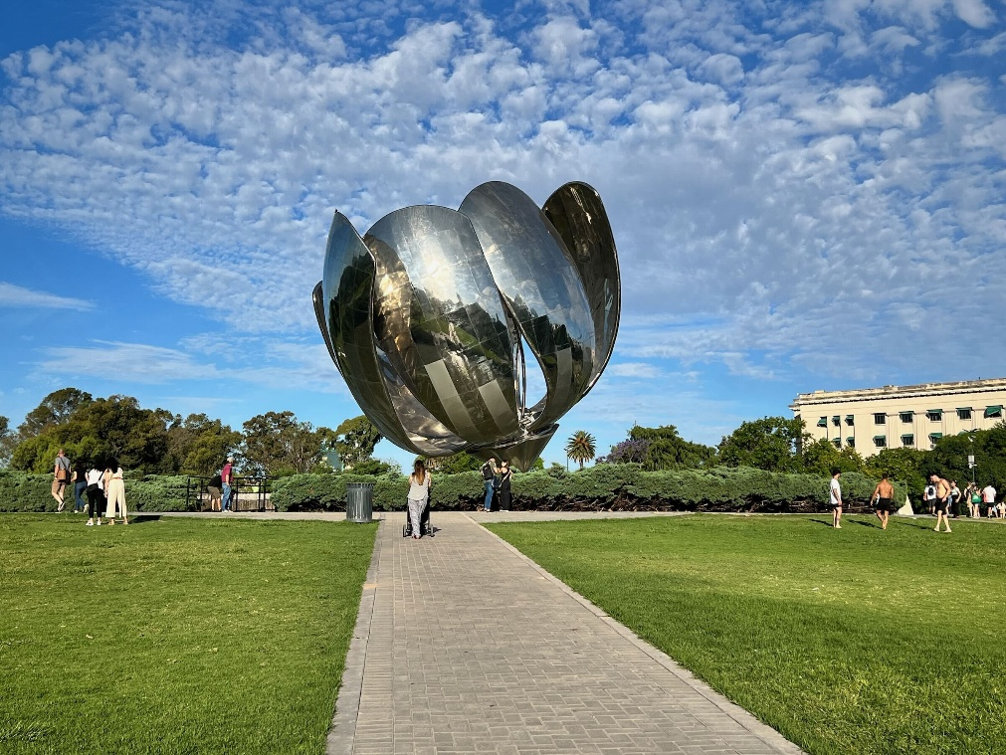
Fonte: www.google.com

2 OUTRO TÍTULO
Agora um exemplo de tópicos:
- Teste 1;
- Teste 2;
- Teste 3;
- Teste 4.

REFERÊNCIAS

SOBRENOME, Prenome. Título do livro: subtítulo (se houver). Edição. Local de publicação: Editora, ano.

SOBRENOME, Prenome. Título do livro: subtítulo (se houver). Edição. Local de publicação: Editora, ano.

Formação mais alta ou cargo. Instituição. E-mail: x@gmail.com
Formação mais alta ou cargo. Instituição. E-mail: x@gmail.com

